UHIS1022-73 DRAFT PROPOSAL
Tajuk: Pencemaran
Pengenalan
Maksud pencemaran:
Kamus Dewan Edisi Keempat - Perbuatan yang mencemarkan atau mengotorkan kebersihan alam sekitar dengan sampah sarap.
Jenis pencemaran:
- Pencemaran air
Cth: Pencemaran sungai, sampah sarap dan sisa tosik dibuang ke
dalam sungai menyebabkan sungai tercemar
- Pencemaran udara
Cth: Pembebasan gas-gas berbahaya seperti karbon monoksida,
kluorofluorokarbon(CFC), sulfur dioksida
- Pencemaran tanah
Cth: Bahan kimia dan racun serangga yang digunakan dalam
pembinaan industri dan pertanian mencemarkan tanah
- Pencemaran bunyi
Cth: Penghasilan bunyi yang bising dan kuat menggangu aktiviti
harian orang lain
- Pencemaran cahaya
Cth: Penyinaran lebihan biasanya berlaku di bandar besar
- Pencemaran visual
Cth: Pemusnahan alam fizikal yang menjejaskan keindahan alam
sekitar
Lokasi Kajian
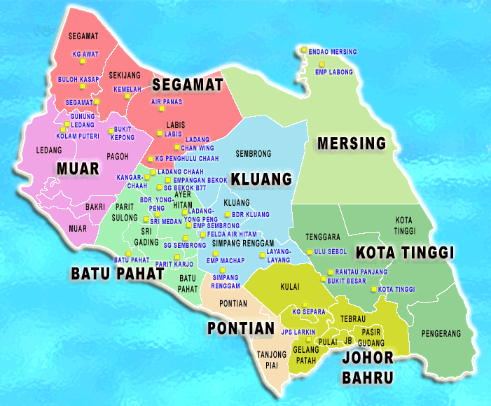
Peta 1 : Negeri Johor Darul Takzim
Sumber : http://johortakzim.blogspot.com/2017/05/peta-johor.html?m=1
Kajian ini telah dijalankan di Jalan Delima yang terletak di Daerah Pontian, Johor. Negeri Johor mempunyai 8 daerah dan daerah Pontian merupakan satu bahagian daripada negeri Johor dan diselilingi dengan Batu Pahat, Kulai Jaya dan Johor Bahru.

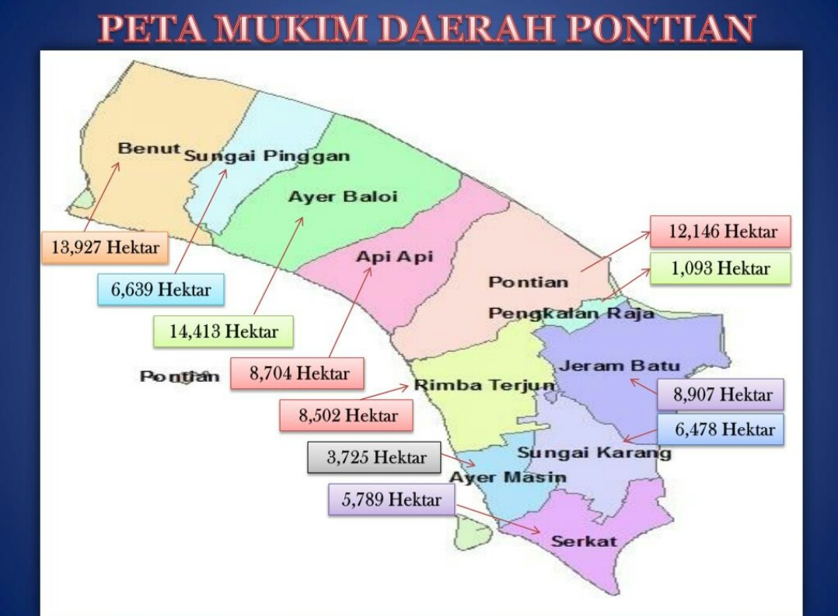
Peta 2: Pontian
Sumber : https://www.slideserve.com/aadi/jabatan-pengairan-dan-saliran-daerah-pontian

Kawasan Bandar Pontian adalah meliputi kawasan yang dahulunya ditadbirkan oleh Majlis Bandaran yang meliputi keluasan satu batu persegi dan semasa penyusunan semula dijalankan dalam tahun 1977, kawasan tadbirannya telah diperluaskan ke kawasan sekitarnya yang telah dibangunkan dengan projek perumahan menjadikan keseluruhan keluasan pentadbiran Bandar Pontian ialah 388.8 hektar. Pada hari ini terdapat kira-kira 2,403 pegangan harta dan 6792 unit bangunan dalam Bandar Pontian yang dikenakan Cukai Harta. Penduduk Bandar Pontian dalam tahun 1988 adalah dianggarkan berjumlah 26,400 orang. Ibu daerah Pontian ialah Pontian Kechil. Kebanyakan kawasan di sini adalah terdiri daripada paya bakau.

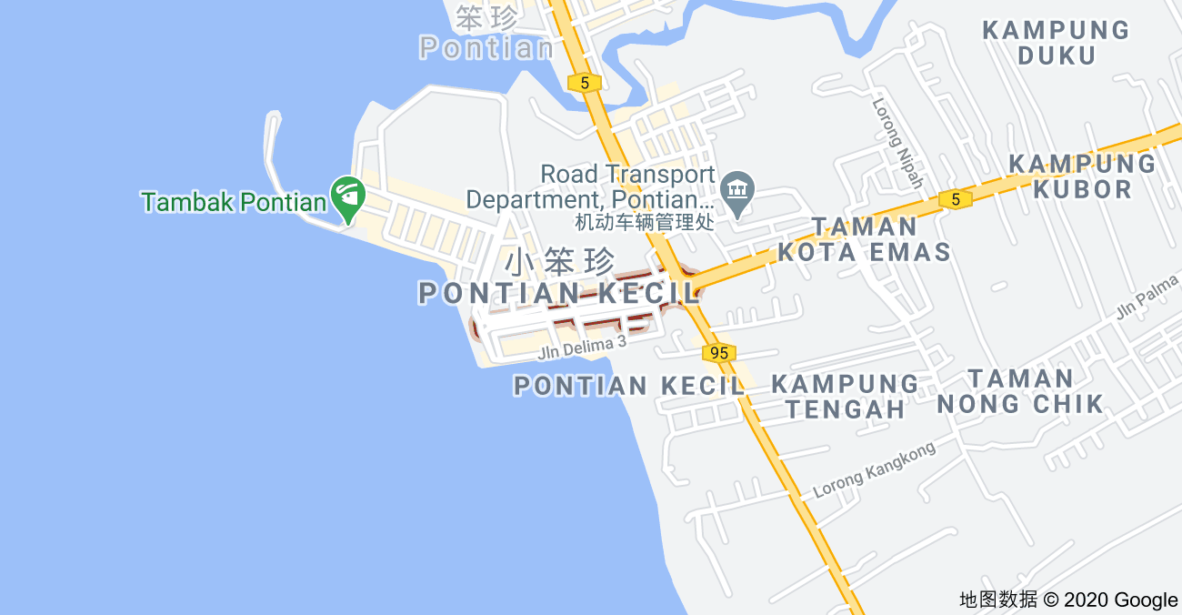
Peta 3: Jalan Delima, Pontian, Johor
Jalan Delima terletak di negeri Johor yang berada di daerah Pontian. Pengkaji telah memilih Jalan Delima sebagai tempat kajian kerana terdapat laut dan merupakan pusat perdagangan Pontian. Terdapat ramail kedai seperti Mcdonald’s, Eco-shop dan Marrybrown di Jalan Delima.

Objektif Kajian
1. Mengetahui punca berlaku pencemaran di Jalan Delima, Pontian, Johor.
2. Mengkaji kesan pencemaran terhadap masyarakat dan alam sekitar di sekeliling Jalan Delima, Pontian, Johor.
3.Membincang langkah yang boleh dilaksanakan untuk mengurangkan pencemaran di Jalan Delima, Pontian, Johor.
Rasional Kajian
- Pencemaran merupakan isu semasa yang sentiasa dibincang dalam kalangan masyarakat - perlu diutamakan kerana masalah ini memberikan banyak kesan buruk kepada kita
- Kepentingan kepada pengkaji:
- Lebih senang untuk mencari dan memilih lokasi kajian kerana terdapat banyak tempat yang mengalami masalah pencemaran
- Dapat mengumpul lebih banyak data dan maklumat daripada masyarakat kerana pencemaran merupakan topik yang senang difaham dan masyarakat dapat memberi pelbagai idea dan maklum balas
- Sebab kajian
- Mengingatkan masyarakat supaya sentiasa memberi tumpuan kepada masalah pencemaran yang berlaku di sekeliling mereka
- Menyedarkan masyarakat tentang kepentingan memelihara dan memulihara alam sekitar
- Memberitahu masyarakat tentang cara-cara yang harus diamalkan dalam kehidupan harian supaya masalah pencemaran dapat dikurangkan

KEPENTINGAN KAJIAN PENCEMARAN

- Untuk mengetahui impak pencemaran dalam sudut air, udara dan tanah
- Keseimbangan ekosistem terjejas
- Flora dan fauna semakin semakin berkurang dan status kepupusan flora dan fauna semakin bertambah dari semasa ke semasa
- Pemanasan global
- Kesan rumah hijau
- Kawasan tadahan air terjejas
- API (Index pencemaran udara) semakin meningkat
- Sungai yang bersih dan jenih semakin berkurang
- Kualiti udara semakin menurun
- Bidang perikanan dan pertanian terjejas akibat daripada pencemaran
- Tanah runtuh dan kemarau sering berlaku
- Bilangan OKU bertambah akibat radioaktif yang dilepaskan daripada kilang
- Peningkatan aras laut

- Untuk membincangkan apakah tindakan yang boleh dijalankan untuk mengatasi masalah pencemaran sebagai rakyat Malaysia.
- Mengamalkan sikap 3R (Recycle, Reduce dan Reuse).
- Mengetatkan hukuman kepada individu yang tidak bertangungjawab contohnya melepaskan sisa toksik dan menjalankan pembakaran terbuka tanpa izin.
- Menjalankan lebih banyak kempen bertemakan “ kitar semula” atau “Alam Sekitar, Tangungjawab Kita”
- Mengurangkan penggunaan plastik dengan membawa beg kitar semula semasa membeli-belah.
- Rakyat Malaysia juga boleh mencipta barang elektronik untuk mengurangkan sampah di sungai dan laut contohnya Oceania merupakan satu NGO yang menolong untuk mengurangkan sampah di dunia dan kini menolong kerajaan Malaysia membersihkan sungai di Malaysia.
- Mengurangkan pemakanan daging kerana penternakan juga merupakan punca pencemaran udara.
- Menggunakan kereta elektrik untuk menghentikan pelepasan karbon dioksida daripada kenderaan.
- Menggunakan pengangkutan awam sekiranya pengangkutan awam tersebut dapat menghantar kita ke destinasi yang tertentu.
- Mengamalkan amalan kongsi kereta (car-pooling).
- Menjadi suri teladan kepada anak-anak agar mereka menjejaki perbuatan kami bak kata mengapakah acuan begitu kuihnya.

- Untuk mengatahui kesan yang positif sekiranya pencemaran yang berlaku dapat ditangani.
- Keseimbangan ekosistem dapat dijamin
- Flora dan fauna dapat dipilihara
- Kawasan tadahan air dijamin
- API (Index pencemaran udara) dapat dikurangkan
- Sungai yang bersih dan jenih dapat dijaminkan
- Kualiti udara dapat dijaminkan
- Bidang perikanan dan pertanian dijamin
- Tanah runtuh dan kemarau dapat dikurangkan
- Peningkatan aras laut dapat dikurangkan

- Untuk meningkatkan kesedaran masyarakat tentang impak pencemaran dalam sudut air, udara dan tanah
- Masyarakat sekarang tidak mengetahui apa kesan yang akan berlaku akibat pencemaran sekiranya pencemaran tersebut tidak memberi sebarang impak yang besar terhadap mereka.
- Masyarakat pada masa ini juga tidak megetahui betapa bahayanya pencemaran akan membawa bukan sahaja terhadap manusia tetapi alam sekitar kita yang merupakan insan ciptaan Tuhan kita.
- Walaupun kerajaan telah banyak menekan bahawa sesiapa yang mencemarkan sungai yang merupakan keperluan seluruh masyarakat akan diberikan hukuman yang berat, amun terdapat sebilangan orang yang tidak bertanggungjawab enggan menghormati amaran tersebut dan terus melakukan aktiviti pencemaran air dan pencemaran udara bagai air mencurah ke daun keladi.
- Keseimbangan ekosistem di seluruh dunia sekarang juga tidak seimbang seperti biasa akibat pemanasan global. C
- Contohnya, negeri Selangor telah mangalami krisis air lebih kurang 5-7 kali di Sungai Semenyih dan Sungai Selangor sepanjang bulan Mei 2020 hingga November 2020 baru masyarakt peka terhadap kesan pencemaran sungai.
- Pada tahun 2015, kebanyakan negara ASEAN termasuk Malaysia, Singapura, Indonesia, Brunei dan sebahagian kecil negara Thailand telah mengalami jerebu yang paling teruk akibat pembakaran terbuka terutamanya pembakaran hutan kelapa sawit yang melibatkan kedua-dua negara Malaysia dan Indonesia. Pada masa itu, sekolah di negara-negara yang mencapai API (Index Pencemaran Udara) melebihi 200 mikrogram/meter kiub akan ditutupkan sementara. Akibat daripada pemcemaran ini telah menyebabkan sebahagian besar negara asing menolak segala produk kelapa sawit yang dihasilkan di Malaysia dan Indonesia dan perkara ini telah memberi impak yang besar kepada ekonomi negara-negara tersebut.
- Tegasnya, sekiranya masyarakat masih tidak mengatahui kepentingan pencemaran, namun bukan sahaja masyarakat Malaysia tetapi seluruh manusia di seluruh dunia tidak akan mendapat air yang bersih dan udara yang nyaman lagi pada masa yang akan datang.

Permasalahan Kajian
- Masalah berkomunikasi bersama secara bersemuka meyebabkan kekurangan berkomunikasi dan berbincang tentang topik.
- Tiada tempat persekitaran yang sesuai dan senyap untuk menjalankan pengajian topik disebabkan perganguan ahli keluarga.
-Pandemik Covid-19 merebak menyebabkan semua rakyat bekerja dan belajar dari rumah
-Tidak dapat fokus dengan sepenuhnya kerana diganggu oleh adik-beradik
- Menghadapi masalah Internet yang lambat atau sering terputus menjadikan progres kajian menjalan dengan lambat.
-Pembaziran masa semasa menunggu laman web dimuatkan.
-Tidak dapat mendapati infomasi atau tugas yang diserahkan oleh ketua kumpulan pada masa tersebut
- Berlakunya ketidakfahaman antara ahli kumpulan menbawa kepada konflik
- Mendapati infomasi yang palsu dari laman web yang kurang ketelunan.
- Pengurusan masa yang kurang baik menyebabkan tugasan tidak dapat selesai pada masa yang ditetapkan.
- Peratusan plagiarisme yang melebihi 25%.

Cara mengatasi permasalahan kajian
- Menggunakan kaedah Internet seperti aplikasi sosial dan panggilan video demi berbincang secara maya dengan ahli kumpulan.
- Menjalankan kajian di bilik sendiri atau pergi ke perpustakaan awam untuk menghalangkan diri daripada gangguan adik-beradik.
- Menghubungi bantuan dari UTM untuk mendapatkan Internet percuma supaya dapat menyelesaikan masalah Internet
- Menukar plan Internet digunakan sebelum demi mendapat liputan Internet yang lebih baik.
- Berkomunikasi dengan ahli kumpulan secara peribadi dan sama-sama mencari cara penyelesaian.
- Mengumpul maklumat yang berkaitan dari beberapa laman web demi mengukuhkan isi dan kandungan.
- Membuat jadual kerja bagi setiap hari supaya dapat menyelesaiakn tugas dengan cekap dan berkesan.
- Mengurangkan kegunaan kaedah salin tampal dan menukar strukturnya.

Kesimpulan
-menambah ilmu pengetahuan berkaitan punca,kesan dan langkah terhadap isu pencemaran
-memahami kepentingan alam sekitar yang bersih
-meningkatkan kesedaran
-memerlukan kerjasama semua orang

